Sērijveida dzīvokļi, 2019. gada 1. novembris

2019. gada oktobrī Rīgas mikrorajonos sērijveida dzīvokļu cenas nemainījās – mēneša laikā dzīvokļu kvadrātmetra vidējā cena saglabājās 818 EUR/m² apmērā. Kopš 2019. gada sākuma sērijveida dzīvokļu cenas kopumā palielinājās par 2,7 %.

Sērijveida dzīvokļu cenu izmaiņas kopš 2018. gada sākuma, %

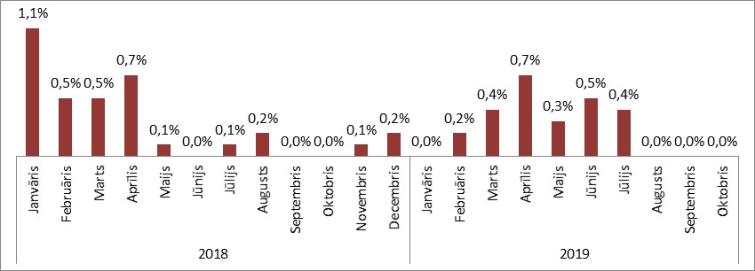
Avots: ARCO REAL ESTATE

Jau trešo mēnesi pēc kārtas sērijveida dzīvokļu vidējā cena saglabājās nemainīga. Pēdējos piecos gados tik stabila situācija sērijveida dzīvokļu tirgū netika novērota. Tajā pašā laikā oktobrī divos mikrorajonos varēja novērot negatīvas cenu izmaiņas: Āgenskalnā cenas samazinājās par 0,2 %, bet Imantā par 0,3 %. Vairākos citos mikrorajonos novērotas arī pozitīvas cenu izmaiņas. Pārējos Rīgas mikrorajonos jebkādas cenu svārstības joprojām netika novērotas.

2019. gada otrajā pusgadā Rīgas mikrorajonos dzīvokļu piedāvājumā vienlaicīgi novērots gan palielinājums, gan arī samazinājums. Līdzīgi kā pērn, arī šogad oktobrī piedāvājumam bija tendence samazināties, tomēr šoreiz tas bija par 2 % augstāks nekā pirms gada, proti, 2018. gada oktobrī.

Rīgas lielāko mikrorajonu dzīvokļu piedāvājuma dinamika

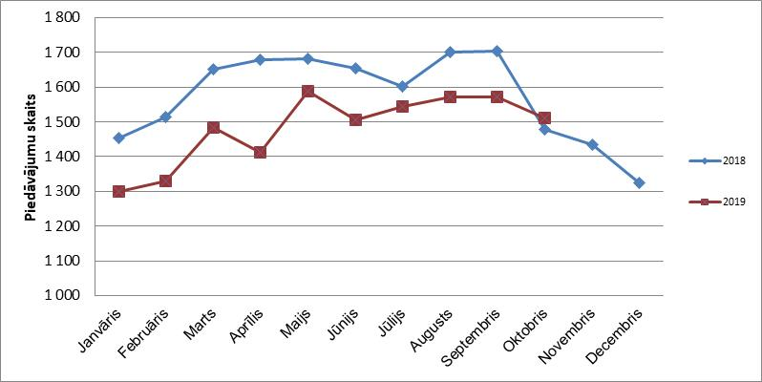
Avots: ARCO REAL ESTATE

Dzīvokļu viena kvadrātmetra vidējās cenas lielākais pieaugums Rīgas mikrorajonos kopš 2019. gada sākuma novērots Āgenskalnā un Zolitūdē (+ 4 %). Arī citos Rīgas lielākajos mikrorajonos kopš gada sākuma cenas pieauga. Vismazākās izmaiņas šogad notika Teikā un Imantā – tur kopš gada sākuma cenas pieauga vien par 1 %.

Cenu izmaiņas Rīgas lielākajos mikrorajonos kopš 2019. gada 1. janvāra, %

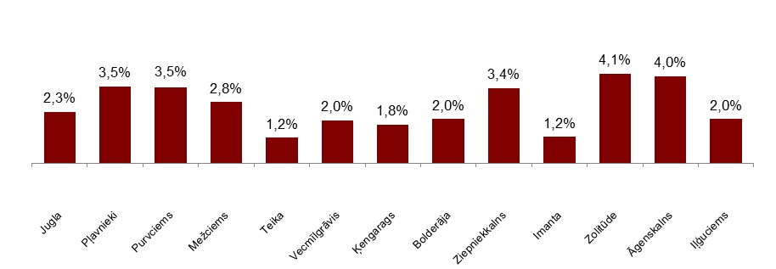
Avots: ARCO REAL ESTATE

2019. gada oktobrī sērijveida dzīvokļu vidējā cena saglabājās nemainīga – 818 EUR/m². Cenas vidēji bija par 50 % zemākas nekā 2007. gada 1. jūlijā, kad neremontēta sērijveida dzīvokļa vidējā cena sasniedza visu laiku augstāko atzīmi – 1 620 EUR/m².

Rīgas lielāko mikrorajonu sērijveida dzīvokļu vidējās cenas dinamika, EUR/m²

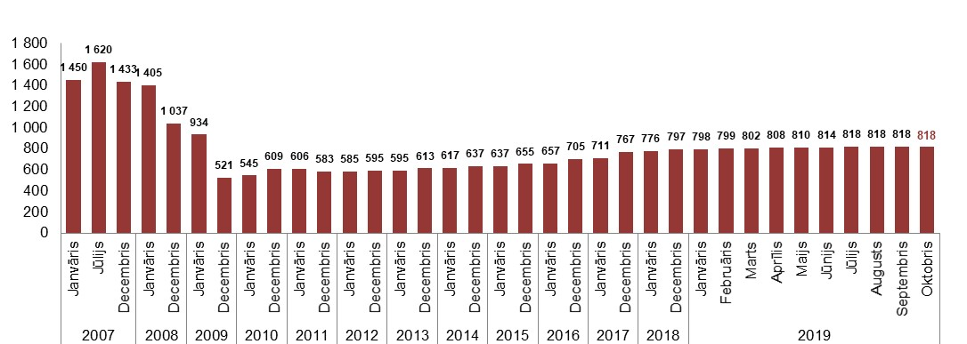
Avots: ARCO REAL ESTATE

Rīgas mikrorajonu sērijveida dzīvokļu cenu izmaiņas

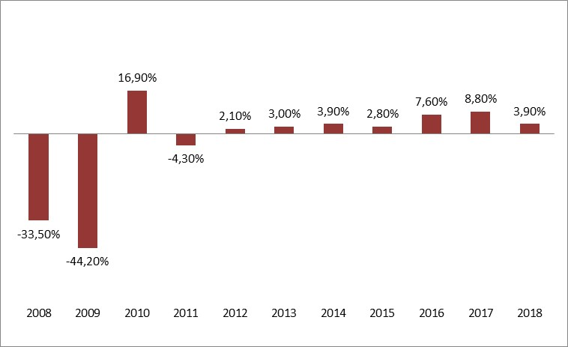
Avots: ARCO REAL ESTATE

2019. gada oktobrī dzīvokļu cenas, vērtējot pēc istabu skaita, nedaudz mainījās vienas, trīs un četru istabu dzīvokļiem. Sērijveida dzīvokļu viena kvadrātmetra vidējā cena vienistabas dzīvokļiem samazinājās par 0,1 %, turpretī trīsistabu un četristabu dzīvokļiem palielinājās par 0,1 %.

Sērijveida dzīvokļu vidējās cenas Rīgas mikrorajonos dalījumā pēc istabu skaita, EUR/m²

Avots: ARCO REAL ESTATE

2019. gada oktobrī dzīvokļu piedāvājums Rīgā, salīdzinot ar iepriekšējo mēnesi, kopumā samazinājās par 3 %. Piedāvājumu skaits “ARCO REAL ESTATE” Rīgas lielākajos analizētajos mikrorajonos samazinājās vēl vairāk – par 4 %. Salīdzinot ar 2018. gada oktobri, kopējais dzīvokļu piedāvājums bija mazāks par 2 %, bet lielāko mikrorajonu dzīvokļu piedāvājums bija lielāks par 2 % nekā pirms gada.

Dzīvokļu piedāvājuma dinamika Rīgā

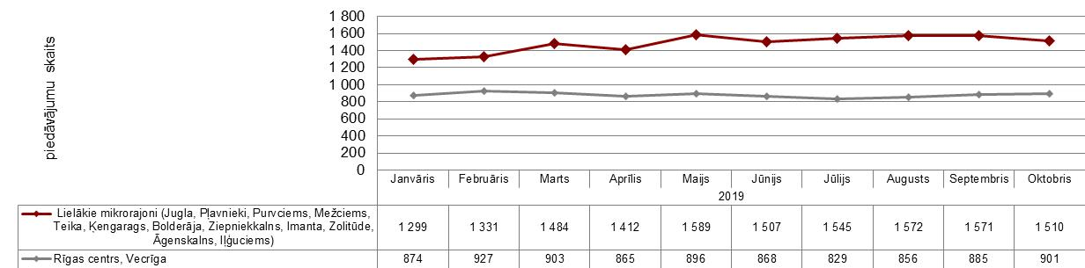

Avots: ARCO REAL ESTATE

Apkopojot dzīvokļu piedāvājumu skaitu Rīgas mikrorajonos, var secināt, ka vislielākais piedāvājumu skaits oktobrī bija Purvciemā, savukārt vismazākais dzīvokļu piedāvājumu skaits bija Bolderājā.

Dzīvokļu piedāvājumu skaits Rīgā 2019. gada oktobra beigās

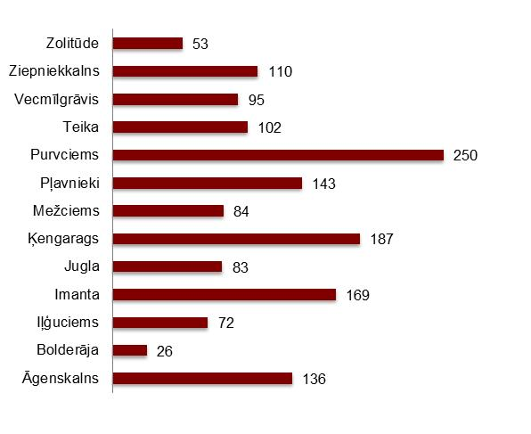
Avots: ARCO REAL ESTATE

Pagājušajā mēnesī lielākajā daļā no Rīgas mikrorajoniem dzīvokļu piedāvājumu skaits samazinājās, vislielāko samazinājumu piedzīvojot Bolderājā (- 30 %). Savukārt dzīvokļu piedāvājums visvairāk palielinājās Imantā (+ 17 %).

Oktobrī, analizējot piedāvājumu skaitu proporcionāli mikrorajona lielumam, proti, pēc iedzīvotāju skaita, vislielākais piedāvājums novērots Mežciemā, turpretī Bolderājā piedāvājumu skaits proporcionāli bija vismazākais.
Dzīvokļu piedāvājums proporcionāli Rīgas mikrorajonu lielumam 2019. gada oktobrī

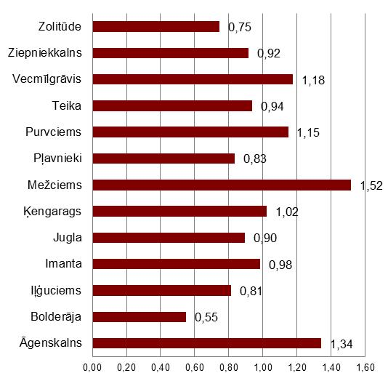
Avots: ARCO REAL ESTATE

2019. gada oktobrī Rīgas lielāko mikrorajonu sērijveida dzīvokļu cenās būtiskas izmaiņas nenotika, lielākajā daļā no mikrorajoniem cenām saglabājoties nemainīgām. Cenu pieaugums tika novērots Mežciemā, Vecmīlgrāvī un Ziepniekkalnā, kur cenas mēneša laikā palielinājās par 0,1 - 0,4 %. Savukārt Āgenskalnā un Imantā dzīvokļu cenas nedaudz samazinājās – attiecīgi par 0,2 un 0,3 %.

Sērijveida dzīvokļu kvadrātmetra vidējās cenas izmaiņas Rīgas mikrorajonos, %

Avots: ARCO REAL ESTATE

2019. gada oktobrī sērijveida dzīvokļu cenas, salīdzinot ar 2018. gada sākumu, bija augstākas par 7 %. Savukārt kopš 2019. gada sākuma cenas palielinājās par 3 %.

Sērijveida dzīvokļu vidējās cenas Rīgas mikrorajonos, EUR/m²

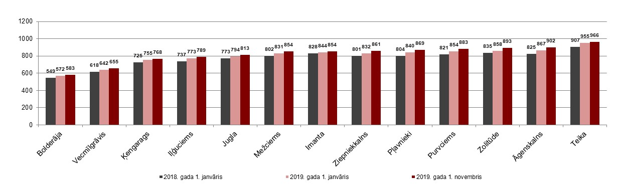

Avots: ARCO REAL ESTATE

Sērijveida dzīvokļu augstākās cenas 2019. gada oktobrī saglabājās Teikā, kur viena kvadrātmetra vidējā cena saglabājās 966 EUR/m² pozīcijā. Viszemākā viena kvadrātmetra vidējā cena oktobrī novērota Bolderājā, kur tā bija 583 EUR/m².

Sērijveida dzīvokļu vidējās cenas Rīgas mikrorajonos 2019. gada 1. novembrī, EUR/m²

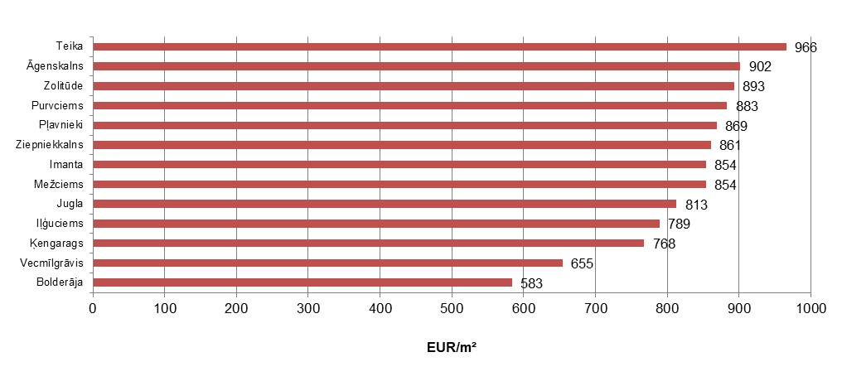
Avots: ARCO REAL ESTATE

2019. gada oktobrī visdārgākie dzīvokļi saglabājās 119. un 104. sērijas mājās, kur cenas divistabu dzīvokļiem apmierinošā stāvoklī bija robežās no 45 000 līdz 54 000 EUR atkarībā no atrašanās vietas. Savukārt vislētākās bija lietuviešu projekta mājas, kur divistabu dzīvokļu cenu amplitūda bija no 27 000 līdz 41 000 EUR, un Hruščova laika mājas – tur cenas divistabu dzīvokļiem bija robežās no 25 000 līdz 41 000 EUR atkarībā no mikrorajona.

Rīgas mikrorajonu dzīvokļu cenas 2019. gada oktobrī dalījumā pēc sērijām (divistabu dzīvokļiem), EUR

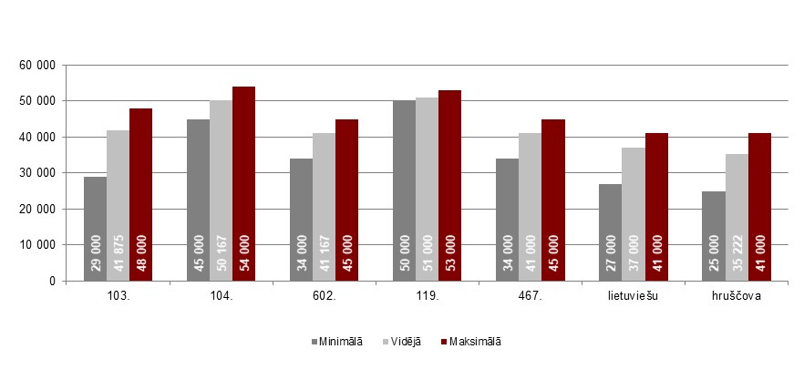

Avots: ARCO REAL ESTATE

Dzīvokļu tirgus Rīgas apkārtnē

Ogre

2019. gada oktobrī Ogrē sērijveida dzīvokļu cenas nemainījās. Dzīvokļu vidējā cena bija 644 EUR/m². Kopumā 2019. gadā dzīvokļu cenas Ogrē palielinājās par 7 %.

Kauguri, Jūrmala

Kauguros oktobrī sērijveida dzīvokļu cenas palielinājās par 0,5 %. Dzīvokļu viena kvadrātmetra vidējā cena sasniedza 607 EUR/m². Kopš 2019. gada sākuma dzīvokļu cenas Jūrmalas mikrorajonā kopumā palielinājās par 7 %.

Salaspils

2019. gada oktobrī Salaspilī dzīvokļu cenas palielinājās par 1 %, sērijveida dzīvokļu vidējai cena pieaugot līdz 689 EUR/m². Kopš 2019. gada sākuma sērijveida dzīvokļu cenas Salaspilī kopumā palielinājās par 6 %.

Salaspils sērijveida dzīvokļu vidējās cenas dinamika, EUR/m²

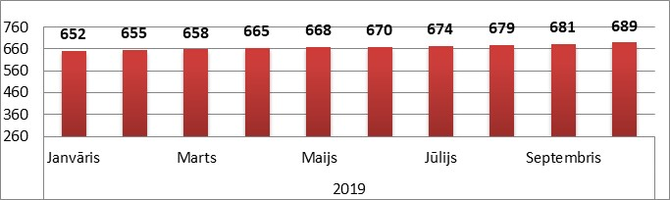
Avots: ARCO REAL ESTATE

Jelgava

2019. gada oktobrī dzīvokļu cenas Jelgavā nemainījās. Sērijveida dzīvokļu vidējā cena oktobrī saglabājās 525 EUR/m² pozīcijā. Kopš 2019. gada sākuma Jelgavā sērijveida dzīvokļu cenas pieauga par 4 %.

Jelgavas sērijveida dzīvokļu vidējās cenas dinamika, EUR/m²

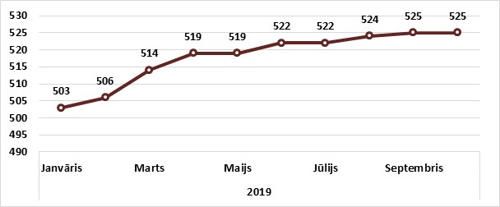
Avots: ARCO REAL ESTATE

